Zwei Bronzemedaillen für Jan-Erik Feldberg

Bei strahlendem Sonnenschein fanden die Bezirksmeisterschaften im Schwimmen zum 1.Mal in der Halle und früh im Jahr statt. Das „Badue“ in Uelzen – das einzige Hallenbad mit 50m Bahnen im Bezirk Lüneburg – wurde von ca. 440 Schwimmern/innen aus 34 Vereinen mit 1650 Starts am Wochenende in Beschlag genommen.
Von der SSG an der Oste mussten leider einige wegen privater Terminüberschneidungen absagen, sodass nur 5 Schwimmer/innen dort antraten, aber insgesamt 17 Starts absolvierten.
Mit der Umstellung auf die ungewohnte lange 50m Bahn hatte der zum 1. Mal auf einer BZM startende Joris Heinsohn (Jg 2003) überhaupt keine Probleme und schwamm mehrere persönliche Bestzeiten. Er erreichte gleich im ersten WK über 200mRücken in 3:39,29min den 4.Platz. Bei 200m Freistil wurde die Konkurrenz größer und er erreichte mit 3:12,42 den 6.Platz. In 100mRücken steigerte er sich auf 1:41,81(Platz 9) und am Sonntagnachmittag schaffte er sogar noch über 100m Freistil eine Zeit von 1:24,88 und den 8.Platz in einem starken Teilnehmerfeld.
Anika Sanft schwamm die 200m Schmetterling in persönlicher Bestzeit von 3:36,83min und belegte damit den 5.Platz. Nur 2 Wettkämpfe später startete sie in ihrer Paradedisziplin 100m Brust, erreichte dort eine Zeit von 1:42,32(Platz 11) und blieb somit hinter ihren Möglichkeiten.
Annika Gooß konnte, noch von einer Krankheit geschwächt, nicht an ihre Bestleistungen anknüpfen und schwamm über 100m Brust 1:36,72(Platz 9) und über 200m Brust 3:28,15min, womit sie sich den 5.Platz sicherte.
Auch Anna-Lena Feldberg startete im starken Feld der `98er Mädchen. Sie konnte auf 100m Brust mit einer Zeit von 1:32,78min immerhin einen 7.Platz erzielen. In ihrer Hauptschwimmart Rücken konnte sie auf 100m in 1:24,68 den 5.Platz erzielen und auf 200m kam sie mit 3:01,26min, um 1sec am Treppchen vorbei, auf den 4.Platz. Die 100m Schmetterling schaffte sie in 1:27,94(Platz 8) und im letzten Wettkampf am späten Sonntagnachmittag erkämpfte sie sich mit einer Zeit von 3:05,01 auf 200mLagen den 6.Platz.
Jan-Erik Feldberg(Jg.2000) musste sich auch in einem sehr starken Teilnehmerfeld behaupten. Er konnte sich 2 Bronzemedaille erkämpfen, in 400m Freistil mit 5:26,75min und in 200m Freistil mit 2:31,99min. Hier zeigte sich der Trainingserfolg nach dem Wechsel in die 1. Leistungsgruppe des Vereins und die Konzentration auf längere Strecken, die er auch für den Triathlon braucht. Er war nicht auf allen Strecken, wofür er im letzten Jahr die Pflichtzeiten erreicht hatte, an den Start gegangen, sodass er sich auf die Starts besser einstellen konnte. Bei den kurzen Strecken erzielte er mit jeweils persönlichen Bestzeiten über 100m Rücken in 1:27,95min den 11.Platz und über 100m Freistil in 1:10,71min den 9.Platz.

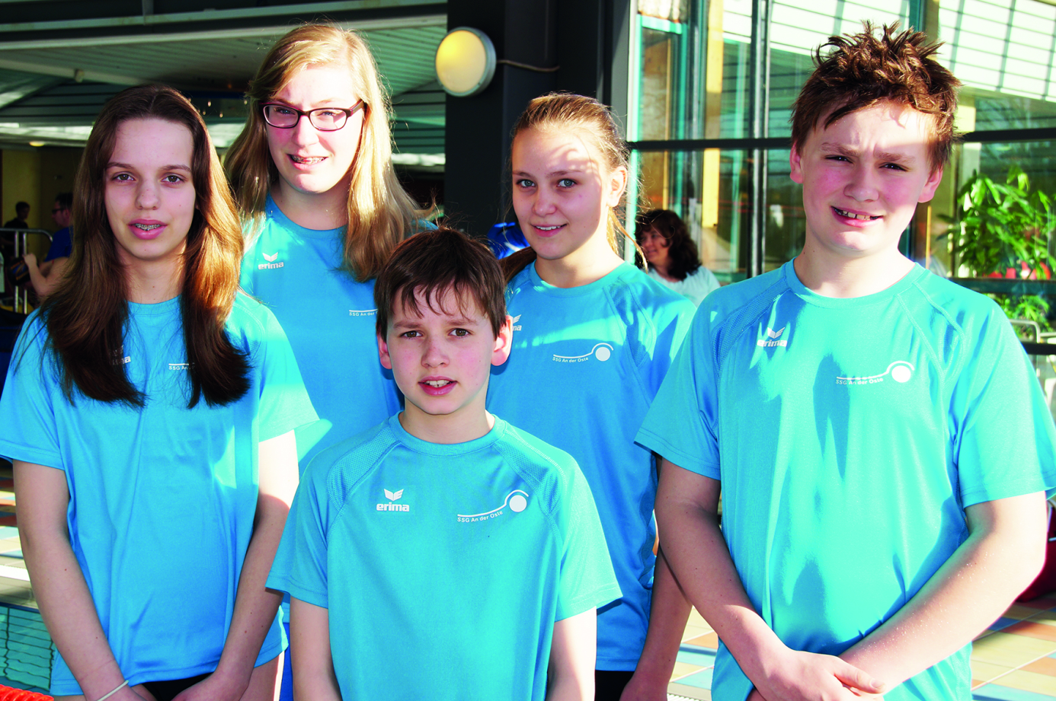
Vor dem Wettkampf:
Annika Gooß, Anna-Lena Feldberg, Joris Heinsohn, Anika Sanft und Jan-Erik Feldberg (von links)

